
Primer Semestre 2014

FORMULARIO PARA LA PRESENTACIÓN DE ANTEPROYECTOS DE TESIS DE TITULACIÓN

Herramienta de apoyo a la evaluación de métodos de decisión mediante cuantificación de preferencias.

Felipe Andrés Claude Fernández
Estudiante

Jorge Mauricio Ruiz-Tagle Molina
Patrocinante

Valdivia, Abril de 2014

TABLA DE CONTENIDOS

1. PRESENTACION GENERAL 3
2. RESPONSABLES DEL PROYECTO 3
3. RESUMEN DEL PROYECTO 5
4. OBJETIVOS GENERALES Y ESPECIFICOS 5
5. DESCRIPCION DEL PROYECTO. 6
6. RESULTADOS VERIFICABLES RELACIONADOS CON LOS OBJETIVOS ESPECIFICOS DEL PROYECTO 8
7. DESCRIPCION DE LA METODOLOGIA. 9
8. EXISTENCIA DE AVANCES RELACIONADOS CON EL PROYECTO. 9
9. PRODUCTOS E INDICADORES DE LOGRO. 9
10. DESCRIPCION DEL ROL DE LOS INTEGRANTES DEL EQUIPO DE TRABAJO 10
11. PLAN DE TRABAJO (Carta Gantt) 11
12. PRESUPUESTO DEL PROYECTO. Justificación de cada item. 12
13. PLAN DE DIFUSION DEL PROYECTO: Describir los hitos principales. 13

PRESENTACION GENERAL

1.1 Nombre del Proyecto

Herramienta de apoyo a la evaluación de métodos de decisión mediante cuantificación de preferencias.

1.2 Dominio
Investigación de Operaciones.

1.3 Área de Aplicación
Cuantificación de Preferencias.

1.5. Duración del Proyecto

 | 7 | meses

RESPONSABLES DEL PROYECTO

2.1. Institución Principal del Proyecto
Nombre de la Institución:
Insituto de Ingeniería Civil en Informática, Universidad Austral de Chile
Dirección  General Lagos 2086 |  | Ciudad  Valdivia
Teléfono: 2221427 | E-mail: instituto@inf.uach.cl

2.2. Patrocinante del Proyecto
Nombre completo  Jorge Mauricio Ruiz-Tagle Molina |  | RUT
Dirección:  General Lagos 2086, Edificio 10000 |  | Ciudad  Valdivia
Cargo Actual: Director de Escuela Ingeniería civil en Informática.
Teléfono: | E-mail: mruiztag@uach.cl

  - Datos del Estudiante
Nombre completo  Felipe Andrés Claude Fernández |  | RUT y Firma  18.157688-k
Dirección:  Alfredo Hardessen 1145 |  | Ciudad:  Valdivia
Teléfono: 2249168 | E-mail: felipeclaude@hotmail.com

RESUMEN DEL PROYECTO
Título: Herramienta de apoyo a la evaluación de métodos de decisión mediante cuantificación de preferencias.
Resumen:
Las decisiones estratégicas tanto para empresas como para personas naturales son complejas, principalmente por el hecho de poseer más de un criterio y por la posibilidad de que estén en conflicto entre si, generándose las llamadas inconsistencias.
Actualmente existe una amplia gama de metodologías para el apoyo a la toma de decisiones como por ejemplo el método del Scoring y el proceso de análisis jerárquico AHP [URL1], pero lamentablemente no existen herramientas que apoyen la evaluación de los métodos de decisión. La evaluación de los métodos de decisión es útil principalmente porque todos poseen un comportamiento diferente que varían según el índice de consistencia y la cantidad de opciones, resultando algunos más adecuados que otros dependiendo de las características del problema.
Es aquí en donde surge la necesidad de una herramienta intuitiva y eficiente que sirva de apoyo en el proceso de evaluación, reduciendo el tiempo empleado en la generacion de matrices de comparación por pares y el posterior cálculo de vectores de prioridad.

OBJETIVO GENERAL Y ESPECÍFICOS
4.1. Objetivo General
Diseñar y desarrollar una herramienta online que facilite a los investigadores el proceso de evaluación de métodos de decisión basados en la cuantificación de preferencias.

4.2. Objetivos Específicos

- Identificar y describir las etapas y metodologías utilizadas en el proceso de evaluación de modelos de decisión.

- Definir los requerimientos, arquitectura y casos de uso correspondientes para el desarrollo de la herramienta online.

- Implementar los métodos de generación aleatoria de matrices de comparación por pares.

- Generar el mecanismo de cálculo de vectores de prioridad a partir de una matriz de comparación por pares.

- Crear los métodos de obtención de medidas o métricas de error.

DESCRIPCIÓN DEL PROYECTO
5.1.- Introducción
Dentro del área de cuantificación de preferencias, dado la existencia de inconsistencias (por ejemplo A>B, B>C y C>A) se requieren de métodos especiales para validar o evaluar modelos de preferencias, es aquí donde surge el proyecto seleccionado. Esta herramienta mediante el uso de métodos de cálculo de vectores de pesos a partir de matrices de comparación por pares permite calcular un valor correspondiente a un grado de error existente entre una matriz consistente (obtenida a partir del vector de pesos) y la matriz utilizada. Con dicho valor es posible evaluar los modelos o teorías generadas para un problema en donde existen inconsistencias.
Para una mejor comprensión consideremos el siguiente ejemplo:
Una empresa desea selecionar el mejor sitio para la instalación de su planta de producción. El costo del terreno y construcción varian entre sitios y cada sitio posee distintas características estratégicas como: la disponibilidad de transporte, costo energético, costo mantención personal, etc. La empresa tras meses de investigación crea un modelo que les permite decidir los mejores sitios para la instalación de la planta de producción considerando los criterios como la reducción de costo y disponibilidad de transporte. El siguiente paso sería validar el modelo creado, para ello la empresa estará interesada en las medidas de error obtenidas con diferentes niveles de consistencia para ver asi su comportamiento y poder validar o descartar el modelo.
Actualmente no existen herramientas que faciliten este proceso, por lo que Jorge Mauricio Ruiz-Tagle (Cliente) requería invertir grandes cantidades de tiempo solamente en la generación de matrices de comparación por pares aleatorias que cumpliesen con un grado de consistencia para luego recién obtener los vectores de pesos asociados. Por último calculaba las metricas de error y extraía conclusiones a partir de ellas.
Por lo anterior, tras varias reuniones con el cliente se llegó a la conclusión de que la herramienta deberá ser una solución online y ser capaz de:
- Generar matrices de comparación por pares con un índice de consistencia.
- Generar vectores de pesos a partir de las matrices del punto anterior.
- Obtener las medidas de error asociadas a los vectores de pesos generados en el punto anterior.

Finalmente es útil que el lector se familiarice con los siguientes términos, que serán utilizados a los largo de este documento:

Matrices de comparación por pares: Es una matriz cuadrada de tamaño n (donde n es la cantidad de opciones o alternativas) en donde cada elemento de la matriz representa la intensidad o prioridad que la opción i sobre la alternativa j.

Vector de prioridad o vector de pesos: Es un vector de números positivos obtenido tras aplicar un método a una matriz de comparación por pares que indica la prioridad o importancia de una alternativa sobre los demás con respecto a un criterio.

5.2.- Nivel Actual
Si bien existen varios trabajos en el área de modelos de decición mediante cuantificación de preferencias, existen muy pocos que se enfoquen en el proceso de validación de dichos modelos. Debido a esto los investigadores deben invertir tiempo no tan solo en la creación de los modelos, sino que tambien en la validación de ellos.
Existen proyectos de titulación de años anteriores que si bien no poseen el mismo objetivo que la de este trabajo, si se enfocan en la resolución o generación de modelos de decisión basándose en la generación de matrices de comparación por pares. Los proyectos que en cierta medida están relacionados con el actual son los siguientes:
- Tesis de titulación de Carolina Andrea Aros Villegas: Repositorio y catálogo dinámico de expresiones de preferencias parametrizadas para modelos de toma de decisiones [Aro10].
- Tesis de titulación de Renato Boegeholz Castillo: Plataforma web de apoyo a la toma de decisiones de grupo basadas en preferencias imprecisas[Boe07].
Dado lo anterior, existe una gran deficiencia en la área de evaluación de métodos de decisión mediante cuantificación de preferencias, otorgando la oportunidad de generar soluciones innovadoras a las necesidades que surgen al momento de querer validar modelos, por lo que se espera que un futuro cercano surgan nuevas herramientas que complementen, mejoren o incluso compitan con la que se pretende desarrollar en este proyecto.
5.3.- Motivación
Una de los objetivos principales de la ingeniería civil en informática es la de encontrar soluciones que faciliten el trabajo diario, ya sea mediante la re-estructuración del flujo de información o la reducción de los tiempos empleados en las tareas cotidianas.
Como se ha mencionado anteriormente, el ojetivo de este proyecto consiste en facilitar el proceso de evaluación de metodos de cuantificación de preferencias, por lo que se aplicarán todas las técnicas de ingeniería estudiadas durante los 5 años y medio de formación de la Universidad Austral.
Además una vez implementado la solución se espera observar un incremento en el área de la cuantificación de preferencias, debido en gran parte a la reducción de tiempo empleado en la generación de matrices de comparación por pares y su posterior utilización en la obtención de metricas de error y vectores de prioridad.
Por último el desafío mismo de generar una herramienta o software que fuese eficiente (debido a la gran cantidad de matrices que se debe poder generar) y a la vez sencillo de utilizar para el usuario constituyó un pilar fundamental a la hora de escoger el tema de proyecto de título.
5.4.- Impactos
Los impactos de este proyecto son netamente de carácter científico y tecnológico, debido principalmente por consistir en una herramienta enfocada a el apoyo del proceso de validación de modelos. En otras palabras la solución a desarrollar no posee un fin lucrativo ni pretende ser universal, simplemente posee como objetivo facilitar el proceso de evaluación de modelos de decisión mediante la reducción de tiempo y esfuerzo empleado en la generacion de matrices, vectores de pesos y medidas de error.
Se espera que con la utilización de la herramienta aumenten la cantidad de pruebas y validaciónes a diversos modelos del área y por consequencia exista un incremento en la cantidad de modelos de decisión generados.

5.5.- Referencias
[Arm] Armadillo C++ linear algebra library. Disponible en http://arma.sourceforge.net/. Consultado el 13 de Mayo de 2014.
[Aro10] Aros Carolina, (2010). Repositorio y catálogo dinámico de expresiones de preferencias parametrizadas para modelos de toma de decisiones.

[Boe07] Boegeholz Renato, (2007). Plataforma web de apoyo a la toma de decisiones de grupo basadas en preferencias imprecisas.

[Dop03] Dopazo Esther, González-Pachón Jacinto (2003). Consistency- Driven approximation of pairwise comparison matrix.

[URL1] Análisis multicriterio en la toma de decisiones. Disponible en http://www.ccee.edu.uy/ensenian/catmetad/material/MdA-Scoring-AHP.pdf Consultado el 13 de Mayo de 2014.

RESULTADOS VERIFICABLES
Objetivo Específico
Identificar y describir las etapas y metodologías utilizadas en el proceso de evaluación de modelos de decisión.
Descripción del Resultado
Documento que describa de manera detallada y ordenada las fases y tareas necesarias en el proceso de evaluación de modelos de decisión. Finalmente deberá contemplar los eventos excepcionales del proceso y proponer herramientas para cada etapa que simplifiquen o apoyen al investigador.

Objetivo Específico
Definir los requerimientos, arquitectura y casos de uso correspondientes para el desarrollo de la herramienta online.
Descripción del Resultado
Documentación que contenga:
- Requerimientos del sistema: Funcionalidades requeridos, actores involucrados y casos de uso.
- Arquitectura del Sistema: Componentes hardware y software, lenguajes, librerias y clases que poseerá el sistema.
- Prototipos de Interfaz: Mockups del diseño interfaz que será evaluado posteriormente mediante un testing.

Objetivo Específico
Implementar los métodos de generación aleatoria de matrices de comparación por pares.
Descripción del Resultado
El sistema deberá ser capaz de aceptar una solicitud web conteniendo:
- La cantidad de matrices a generar.
- El tamaño de las matrices a generar.
- El rango de índices de consistencias que deben cumplir las matrices.
y deberá responderlo al usuario(mediante una descarga) a través un archivo de texto con un formato definido por el cliente Mauricio Ruiz-Tagle.

Objetivo Específico
Generar el mecanismo de cálculo de vectores de prioridad a partir de una matriz de comparación por pares.
Descripción del Resultado
La herramienta online deberá ser capaz de calcular vectores de prioridad a partir de matrices de comparación por pares utilizando un método definido por el usuario y deberá permitirle descargar un archivo de texto consistente en una tabla que contenga:
- Los vectores de pesos: el valor numérico correspondiente a cada opción.
- La matriz a la cual pertenece dicho vector de prioridad.
- El método utilizado para calcular el vector de pesos.

Objetivo Específico
Crear los métodos de obtención de medidas o métricas de error.
Descripción del Resultado
El producto software permitirá al usuario calcular las medidas de error asociadas a los vectores de prioridad obtenidos con un método particular. El usuario tendrá la posibilidad de escoger el/los métodos a utilizar y podrá descargar los resultados en un archivo de texto.

DESCRIPCION DE LA METODOLOGIA

Para el desarrollo del proyecto y dado las características que posee se utilizará un ciclo de vida iterativo incremental, en donde se contará con reuniones periódicas con el profesor/cliente Mauricio Ruiz-Tagle con el fin de validar cada uno de los componentes y objetivos a desarrollar.
Cada Objetivo deberá ser desarrollado durante el transcurso máximo de 2 meses, con la excepción del primer objetivo (Identificar y describir las etapas y metodologías utilizadas en el proceso de evaluación de modelos de decisión) el cual poseerá una duración máxima de hasta 1 mes. Para cada uno de los objetivos se realizará lo siguiente:

- Definición de las tareas a desarrollar: Como es de esperar, toda iteración debe comenzar con la correcta definición de las tareas a desarrollar, los tiempos estimados para cada uno y los resultados que se esperan de ellos.

- Desarrollo del objetivo: Se pretende desarrollar los objetivos mediante la metodología scrum o programación extrema debido principalmente a que permiten obtener en tiempos reducidos una nueva funcionalidad o prototipo.

- Decidir si es necesario reformular o continuar con la iteración del objetivo: Consiste básicamente en la evaluación de la funcionalidad o prototipo obtenido en el punto anterior, se realizarán pruebas de usabilidad cuando sea necesario y se decidirá si es necesario desechar el prototipo, modificarlo o documentarlo y pasar a la siguiente fase.

- Documentación y finalización del objetivo: Se caracteriza por finalizar una iteración u objetivo medainte la documentación formal de lo realizado, pueden ser casos de uso, checklists completados, diagramas de clases, entre otros.

EXISTENCIA DE AVANCES RELACIONADOS CON EL PROYECTO
Actualmente se encuentra en desarrollo el módulo o funcionalidad encargada de generar matrices de comparación por pares aleatorias y que cumplan con un índice de consitencia definido por el usuario. Dicho componente se encuentra actualmente programado en el lenguaje C++ utilizando la librería de algebra lineal llamado ARMADILLO [Arm] el cual posee una sintaxis similar a MATLAB y será ultilizado para la generación de matrices, vectores de pesos y medidas de error.
Además ya se encuentra definida la arquitectura del sistema ( ver Figura 1), el cual consiste en una página web, especificamente un archivo html que se comunica de manera asíncrona mediante AJAX con PHP, el cual a su vez se encarga de ejecutar el módulo en C++. Finalmente se tiene contemplado utilizar una base de datos en MySQL para poder almacenar y gestionar usuarios que se registren y deseen utilizar la herramienta, el registro y por ende la base de datos permitirán ofrecer un mejor servicio.

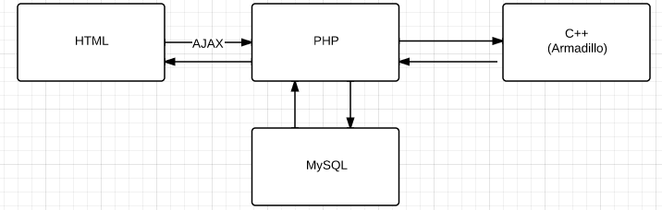
Figura 1: Arquitectura del sistema.

PRODUCTOS E INDICADORES DE LOGRO
ETAPAS DEL PROYECTO Y FORMA DE EVALUACION .

Objetivos | Actividades | Subproducto | Indicador de Logro
Identificar y describir las etapas y metodologías utilizadas en el proceso de evaluación de modelos de decisión. | Identificar las fases involucradas en el proceso de evaluación. | Documento que describa dichas fases. | Revisión de a lo menos 3 proyectos del área.
 | Identificar las metodologías más utilizadas en el procesamiento de matrices de comparación por pares | Documento que describa y enumere los métodos y metodologías más utilizadas. | Revisión de a los menos 5 proyectos.
Definir los requerimientos, arquitectura y casos de uso correspondientes para el desarrollo de la herramienta online. | Toma de requisitos | Documento que describa los requerimientos oficiales del sistema. | Al menos 2 reuniones con el cliente y posterior aprobación del documento.
 | Definición casos de uso | Documento que contenga los casos de uso que reflejen las funcionalidades del sistema. | Aprobación del cliente.
 | Investigación de los componentes a utilizar (Arquitectura del sistema) | Documento que describa los lenguajes de programación a utilizar, los frameworks y los componentes que poseerá el sistema. | Revisión de almenos 3 benchmarkings de lenguajes de programación y proyectos del área.
 | Definición del ciclo de vida a utilizar en el desarrollo del proyecto. | Documento que describa el ciclo de vida a utilizar y el porqué se utilizará. | Revisión de a lo menos 5 artículos relacionados con los ciclos de vida en la ingeniería de software.
Implementar los métodos de generación aleatoria de matrices de comparación por pares. | Identificar los métodos que utilizará el sistema. | Documento que describa los métodos a utilizar. | Revisión de a lo menos 2 proyectos del área.
 | Integrar generación de matrices al sistema. | Generación aleatoria de matrices. | El sistema podrá generar matrices y entregárselos al usuario.
 | Generación de matrices con un rango de consistencia. | Las matrices generadas ahora cumplirán con un índice de consistencia definido por el usuario, el proceso de generación de estas matrices quedará detallado en un documento. | El sistema permitirá que el usuario escoga el índice de consistencia que desea para las matrices a generar y se los entregará mediante un archivo de texto.
 | Creación de los módulos necesarios para la comunicación usuario-servidor. | Documento que describa los módulos utilizados en esta funcionalidad, por ejemplo: “generar_matrices.php” | El sistema debe soportar la comunicación asíncrona via internet utilizando los módulos descritos en el documento y su interfaz deberá ser aprobado por el cliente.
 | Evaluación del funcionamiento del módulo de generación de matrices. | Lista de características (checklist) que debe cumplir. | 100% de cumplimiento en la lista de características.
Generar el mecanismo de cálculo de vectores de prioridad a partir de una matriz de comparación por pares. | Investigar los métodos relacionados a la generación de vectores de prioridad | Documento que indique y enumere los métodos más utilizados en la generación de vectores de prioridad. | Revisión de a lo menos 15 métodos diferentes de generación de vectores de pesos.
 | Integrar la generación de vectores de prioridad al sistema. | Documento que describa el proceso de generación de vectoresde pesos utilizado en el sistema. | El sistema debe contar con el mínimo de métodos establecidos por el cliente.
 | Evaluación del funcionamiento del módulo de obtención de vectores de prioridad. | Lista de características (checklist) que debe cumplir. | 100% de cumplimiento en la lista de características.
Crear los métodos de obtención de medidas o métricas de error. | Investigar los métodos relacionados a la obtencion de medidas de error. | Documento que indique y enumere los métodos más utilizados en la obtención de métricas de error. | Revisión de a lo menos 15 métodos diferentes de obtención de medidas de error.
 | Integrar la obtención de medidas de error al sistema. | Documento que describa el proceso de cálculo y obtención de métricas de error. | El módulo debe poder utilizar el mínimo de métricas establecidas por el cliente.
 | Evaluación del funcionamiento del módulo de obtención de métricas de error. | Lista de características relacionadas con las funcionalidades básicas que debe cumplir el módulo. | Debe cumplirse en un 100% la lista de características.

DESCRIPCION DEL ROL DE LOS INTEGRANTES DEL EQUIPO DE TRABAJO

Nombre | Rol | Tiempo dedicación  al Proyecto.  (horas semanales)
Mauricio Ruiz-Tagle | Patrocinante | 2
Felipe Claude | Tesista | 20

PLAN DE TRABAJO

Carta Gantt Completa:
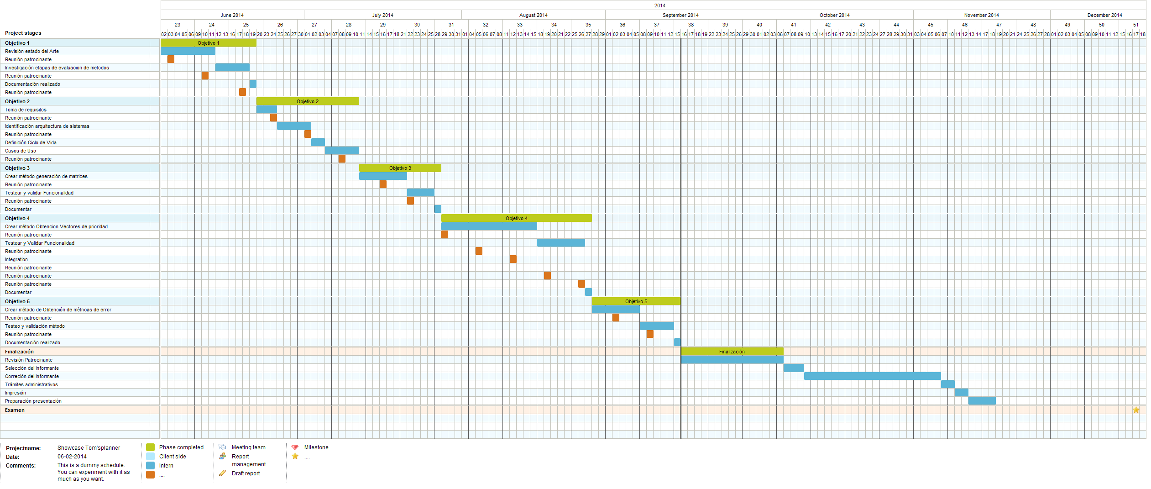

Carta Gantt separado por objetivos para mejor entendimiento:
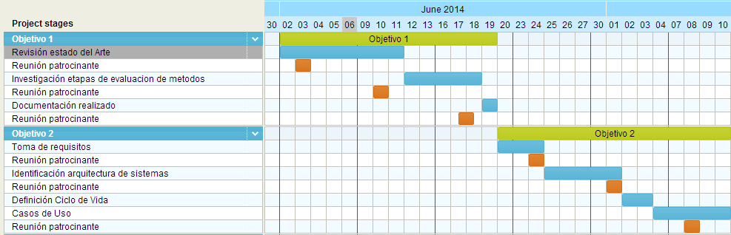
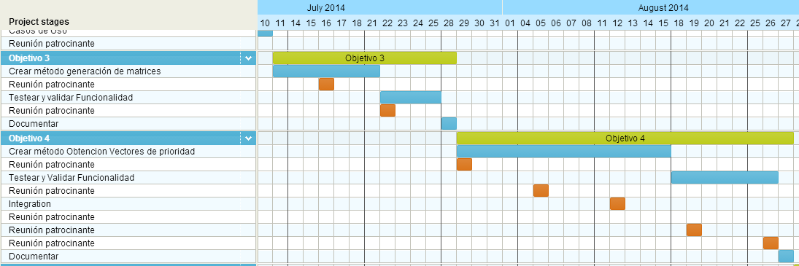
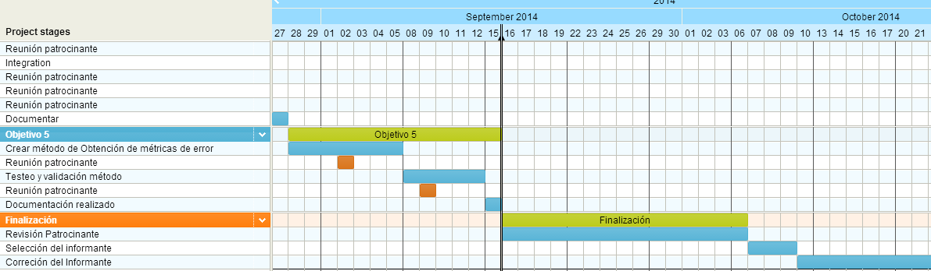
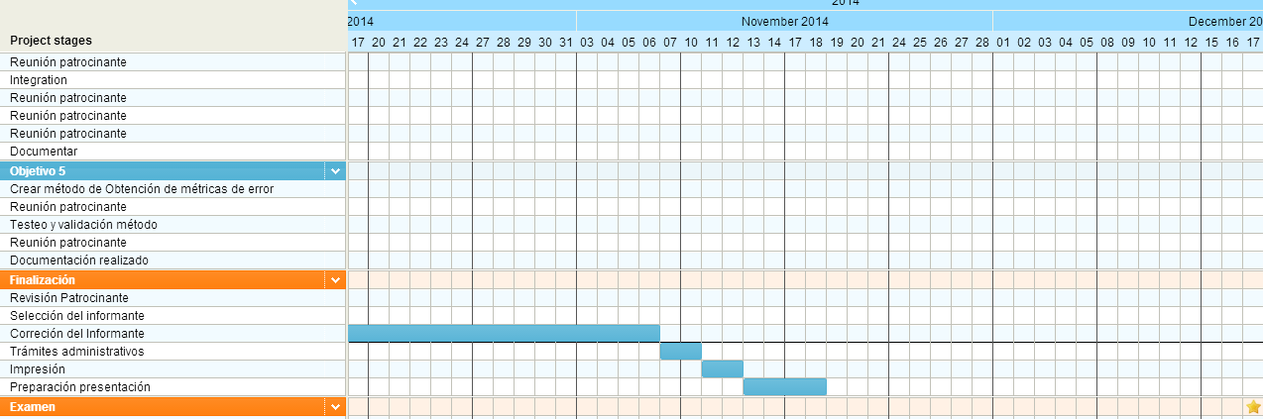

PRESUPUESTO DEL PROYECTO (Justificación de cada ítem)
 |  | Aporte de Terceros
Item | Aporte Ejecutor | Patrocinador | Instituto Informática | TOTAL
Incentivos y  Honorarios | 1400 | 0 | 0 | 1400
Costos de Producción | 0 | 0 | 70 | 70
Pasajes y Viáticos | 0 | 0 | 0 | 0
Equipamiento | 0 | 20 | 0 | 20
Material fungible | 0 | 0 | 50 | 50
Difusión | 0 | 0 | 0 | 0
Gastos Generales | 50 | 100 | 100 | 250
Actividad de Difusión | 0 | 0 | 0 | 0
TOTAL | 1450 | 120 | 220 | 1790
Porcentajes | 81% | 6.7% | 12.29% | 100%

JUSTIFICACIÓN

Incentivos y Honorarios: Se considera una remuneración de 200.000 pesos mensuales por la duración del proyecto (7 meses), lo que equivale a un total de 1.400.000 pesos chilenos.

Costos de Producción: Se estima un gasto de recursos básicos como luz, agua e internet durante la desarrollo de la herramienta, se calcula que se gastarán alrededor de 10.000 mil pesos mensuales.

Pasajes y Viáticos: No existen gastos de esta índole.

Equipamiento: El desarrollo de la herramienta requiere de un servidor dedicado, que consistirá en el arriendo anual de un servicio de hosting, el cual posee un valor estimado de 20.000 pesos

Material fungible: Se prevee un gasto de 50.000 pesos en papel y tinta durante el transcurso del proyecto.

Difusión: No aplica para este proyecto.

Gastos Generales: Dinero que se dispone ante cualquier imprevisto que pueda ocurrir durante el desarrollo del proyecto.

PLAN DE DIFUSION DEL PROYECTO: Describir los hitos principales.

Si bien la herramienta a desarrollar estará a disposición de cualquier persona con acceso a internet, se tiene contemplado su uso principalmente dentro de la Universidad Austral, por lo que no se requiere de un plan de difusión ya que en un principio no se busca generar ingresos monetarios. Eso si, dada su naturaleza gratuita, existe la posibilidad (sujeto a evaluación post desarrollo e implementación) de promocionarlo en internet, mediante la contratación de publicidad en páginas web o la publicación de artículos científicos con el fin de dar a conocer la herramienta para todos aquellos interesados. Asimismo, está la posibilidad de incorporar avisos publicitarios con el fin de generar un pequeño ingreso mensual.

